管理体系审核记录表
过程与活动、抽样计划 | 涉及  条款 | 受审核部门：管理层 主管领导：吕玥桥 | 判定
过程与活动、抽样计划 | 涉及  条款 | 审核员：刘玉兰 刘红杰 张星 审核时间：2021.7.25 | 判定
过程与活动、抽样计划 | 涉及  条款 | 审核条款； O4.1/4.2/4.3/4.4/5.1/5.2/5.3/6.1/6.2/7.1/9.1.1/9.3/10.1/10.3共14个条款 | 判定
组织及其环境 | O4.1 | 河北鸿美通讯器材有限公司成立于2013年3月4日, 注册资本5760万元，注册地址：任丘市麻家坞镇南马庄，经营地址：任丘市麻家坞镇南马庄。主要从事通讯线路铁件、通讯箱体、塑料管材、水泥标志桩、钢管、井具、木杆、跳线、皮线光缆保护盒、五金电料、钢材、电子产品的销售。  公司依据 GB/T19001-2016 《质量管理体系 要求》、 GB/T24001-2016《环境管理体系 要求及使用指南》和 GB/T45001-2020《职业健康安全管理体系 要求及使用指南》，于2021年1月1日建立了管理体系。遵循 PDCA 方法，识别了标准中所需要的四大过程，确定了过程的相互顺序和作用：管理职责的确定－资源的提供－产品实现－测量和改进。  企业通过监视和评审内外部信息：  - 最高管理层定期对目各职能部门收集的信息进行讨论研究确定。  - 对组织建立、实现标及战略方向有影响的各种相关的内外部因素进行评审；内容包括：政治环境、法律环境、社会文化环境、技术水平环境、自然环境、竞争力；企业文化、公司价值、知识积累、财务因素、绩效考核、资源因素、人力因素、运营因素等内外部因素。  公司识别、确定了与战略、目标相关、影响实现管理体系预期结果的内外部因素，并且关注不断变化的内外部信息。由总经理组织召开公司内外部因素动态评审会议，对识别出的内外部环境因素进行监视和评审，并将识别出的相关内外部因素作为制定和调整方针、目标、管理评审的输入内容。基本符合要求。
相关方的需求 | O4.2 | 公司识别并确定了影响公司提供产品和服务能力的利益相关方：与质量和环境、职业健康安全管理体系有关的相关方，如顾客、银行、外部供应商、来访者、周边社区、员工及监管部门（如政府相关部门及运输行业协会）等；  吕经理介绍公司通过投标、合同约定、不同形式沟通（如：电话、面对面、调查问卷等）形式了解相关方的需求，然后提供出满足他们要求提供优质产品和完善的服务，目前公司能满足相关方的需求和期望。  相关方对企业的要求有：  1、客户：产品和服务质量，包括符合性、可靠性、可用性、价格和寿命周期、安全性、产品责任、环境影响等。  2、员工：工作满意。包括得到承认、工作满意和个人发展等。  3、供应商：继续经营的机会，包括制定共同的战略，共享知识和利润，共同承担损失，合作共赢等。  对相关方进行监视和评审的方式方法：公司通过走访、会议、客户要求等方式对相关方的信息进行监视和评审。  公司管理层及相关部门持续关注相关方需求的变化，必要时通过评估风险和机遇，调整管理目标或变更管理过程以适应这些变化或实现改进。抽相关方列表，符合要求。
管理体系的范围 | O4.3 | 本次认证范围：  通讯线路铁件、通讯箱体、塑料管材、水泥标志桩、钢管、井具、木杆、跳线、皮线光缆保护盒、五金电料、钢材、电子产品的销售所涉及场所的相关职业健康安全管理活动  通过文件发放方式在公司内部进行传递；在与客户沟通中，及时通知客户，为相关方获取。  上述范围与企业目前经营范围一致。
管理体系及其过程 | O4.4 | 1、公司依据 GB/T19001-2016 《质量管理体系 要求》、 GB/T24001-2016《环境管理体系 要求及使用指南》和 GB/T45001-2020《职业健康安全管理体系 要求及使用指南》，于2021年1月1建立了文件化管理体系。遵循PDCA方法，识别了标准中的四大过程，确定了过程的相互顺序和作用：管理职责确定－资源提供－产品实现－测量和改进。  2、公司明确规定造价咨询所涉及行业的执行标准（国家、行业标准）和客户要求，并通过各运单工序控制，监视、测量、考核使其达到有效运行。  3、公司编制了管理手册、程序文件及作业管理性文件、记录表格等。通过管理手册、程序文件明确各部门职责、权限；资源管理，测量分析和改进、运行控制等过程。  4、通过对过程的风险评估，识别，评价并制定相应措施进行风险控制（包括实施过程中所需要的变更）。  5、通过监视、测量和分析结果以及内审管理评审等达到持续改进的目的。  6、经识别外包过程：产品运输，销售联系物流发货。
领导作用和承诺 | O5.1 | 公司最高管理者为总经理，总经理证实其对管理体系的领导作用和承诺，通过：对EO管理体系的有效性承担责任；确保制定管理体系的方针和目标,并与组织环境和战略方向相一致； 确保管理体系要求融入组织的业务过程； 促进使用过程方法和基于风险的思维；确保获得管理体系所需的资源；沟通有效的质量管理和符合管理体系要求的重要性；确保实现管理体系的预期结果；促使、指导和支持员工努力提高管理体系的有效性；推动改进；支持其他管理者履行其相关领域的职责。
管理方针 | O5.2 | 总经理制定、实施和保持公司管理方针。  管理手册明确了公司的管理方针：顾客至上、追求卓越、诚信守诺、保护环境、清洁经营、节能降耗、以人为本、关注健康、保障安全、依法行事、与时俱进！  方针涵盖了企业安全意识、质量至上，保护环境的理念，满足标准的要求。  通过会议传达，沟通、协调，让全体员工理解执行。并定期进行评审。  管理方针与企业的经营宗旨相适应。
组织的岗位、职责权限 | O5.3 | 为了有效的实施质量、环境、职业健康安全管理，公司确定了公司结构及职责：  ——公司总经理、体系负责人(管理者代表)为公司的管理层。  ——公司设置管理部门如下：综合部（含财务）、业务部、采购部。  规定了各级各岗位人员职责、权限和相互关系，并在公司内对各级员工进行了必要的传达；公司规定了各岗位职责及权限（包括职业健康安全事务代表的职责），对本公司各主要岗位职责权限进行了确定。职责见手册。
应对风险和机会的策划 | O  6.1.1 | 根据公司“管理体系”实施要求，各部门进行管理流程优化，识别风险和机遇并确定控制措施。各部门对识别的风险制定风险控制措施，制定“风险分析及对策报告”，综合部将公司风险识别进行汇总，定期检查控制情况。  提供“风险管理流程”包括：风险识别、风险评估、风险响应、风险控制的等内容。  识别的风险包括市场风险、财务风险、环境风险、经营风险、质量风险等，对识别的风险和机遇，公司采用目标、指标、管理方案或相应程序文件进行措施予以控制，定期这些措施的有效性进行评价。
危险源辨识、风险评价 | O  6.1.2 | 对工作区域进行了识别，其中包括：使用电器不当造成触电、入室盗窃造成财产损失和人身伤害、吸烟乱扔烟头引起的火灾、运输途中交通危险、电器短路或使用时间过长散热不良等等，识别基本全面。  识别重大职业健康安全风险3项：潜在火灾、触电、意外事故，评价基本准确。
合规义务 | O  6.1.3 | 编制了《合规义务管理控制程序》，识别适用的法律法规和其他要求，并跟踪法律法规和其他要求的变更情况，获取最新版本。识别适用法律法规要识别到适用的内容和条款，在建立、实施和保持管理体系时，对这些适用的法律法规和其他要求加以考虑，运用于相关程序中，并将这些信息传达给员工和其他有关的相关方。
目标和实现计划 | O6.2 | 公司年初制定的总体目标如下：  - 质量目标：  - 合同履约率100%；  2）客户满意率达95%以上  2.环境目标：  1）固体垃圾统一处理率达100%。  2）火灾发生率为0  3.职业健康安全目标：  1）重大工伤事故为0  2）火灾发生率为0。  目标进行分解责任落实到人，确保目标指标实现。  今年1~6月份，上述目标均完成。
资源提供 | O7.1 | 公司为了实施管理体系并持续改进其有效性，增强顾客满意度，提供了各方面的资源保证。  1、人力资源：企业目前在职员工12人，职工队伍相对稳定，实践经验丰富；  2、 基础设施：办公室、洽谈室、库房。主要设施：电话，电脑、打印机、复印机、空调、办公桌椅等；  3、办公区域面积350平米；仓库面积2000平米，主要用来组织货源的临时存放，布局合理。  4、资金支持：注册资金5760万元。  职工认为能够满足销售服务需要。
监视和测量总则 | O  9.1.1 | 公司策划了对绩效的监视和测量，通过对服务质量的验证、环境监测以及对管理体系的审核等，确保其符合管理体系要求，符合质量、环境、职业健康安全管理体系标准。满足顾客要求，并规定策划及实施所需要的测量和监控活动。  公司通过管理评审、内外部审核、目标考核及日常公司各部门对所控制过程运行情况按相关文件的规定进行监视和测量，来实现对管理体系全过程的监视和测量。  对绩效的分析和评价，保留了记录文件。
合规性评价 | O  9.1.2 | 策划编制了《合规义务管理控制程序》。  提供“合规性评价报告”2021年5月5日进行合规性评价.  评价结论：公司没有违反国家法律、法规及相关标准，能严格遵守国家有关环境和职业健康安全管理方面的相关规定，密切关注法律法规的变化，并适时调整，严格按体系标准执行。
管理评审 | O9.3 | 制定并执行《管理评审控制程序》：一年至少要进行一次管理评审，由总经理主持。特殊情况下，可增加管理评审频次。  评审内容包括：内审结果；管理方针和目标的适宜性；过程的控制情况；产品的符合性；改进的需求等。  查管理评审：  1、计划：管理评审的时间：2021年5月28日  主持人：总经理 参加人：领导层、各部门负责人  要求每个部门需提交的管理评审输入内容包含了标准条款的要求。时间安排符合程序文件的要求。  编制：齐伟丽 批准：吕玥桥 日期：2021年5月25日  - 查看管理评审输入的资料：  - 以往管理评审所采取措施的实施情况；  - 以下方面的变化：  - 与质量、环境、职业健康安全管理体系相关的内外部因素和问题的变化；  - 相关方的需求和期望，包括合规义务；  - 重要环境因素和不可接受风险；  - 风险和机遇；  - 客观环境的变化，包括与质量、环境、职业健康安全管理体系相关的法律法规和其他要求的发展。  c)有关质量、环境、职业健康安全管理体系绩效和有效性的信息，包括下列趋势性信息：  1）顾客满意和相关方的反馈；  2）管理目标的实现程度；  3）过程绩效以及产品和服务的符合性；  4）事件调查、不合格、纠正措施及其合规性义务履行情况；  5）监视和测量结果及审核结果；  6）外部供方的绩效；  7）参与和协商的结果；  8）来自相关方的有关信息交流，包括抱怨、投诉。  d）资源的充分性；  e）应对风险和机遇所采取措施的有效性改进的机会。  具体内容由责任部门或人员按职责分工负责收集和提供。输入内容基本符合标准要求。  3、提供管理评审会议记录：各部门负责人汇报了各部门的管理体系运行情况，管理者代表汇报了公司管理体系运行状况和内审不合格的整改情况，参会人员根据各部门的汇报情况展开讨论，总经理总结本次管理评审，同时就改进的决议做出了安排。  4、查看管理评审报告，批准：吕玥桥 2021年5月28日  结论：体系符合公司的实际，符合标准要求，能够满足内外部变化的需要，是持续适宜的；公司建立的管理体系是系统性的，是完整的体系，是充分的；通过一段时间的运作，收到了一定的效果，加强了过程控制和管理，提高了质量、环境和职业健康安全意识，基本满足顾客和相关方的要求，是有效的。 管理目标是适宜的。  持续改进：由综合部对质量/环境/职业健康安全意识较差的员工，通过日常谈话的方式，进行培训教育，通过运行控制进行监视。正在实施中.
总则 | O  10.1 | 公司编制《改进控制程序》确定并选择改进机会，采取必要措施，满足顾客要求和增强顾客满意。 采取改进措施，主要包括：  a）改进产品和服务以满足要求并关注未来的需求和期望；  b）纠正、预防或减少不利影响；  c）改进质量、环境和职业健康安全管理体系的绩效和有效性。  改进的形式包括纠正、纠正措施、持续改进、突变、创新和重组。
持续改进 | O  10.3 | 由综合部对质量/环境/职业健康安全意识较差的员工，通过日常谈话的方式，进行培训教育，通过运行控制进行监视。正在实施中.

过程与活动、抽样计划 | 涉及  条款 | 受审核部门：采购部 主管领导：李维 | 判定
过程与活动、抽样计划 | 涉及  条款 | 审核员：刘玉兰 刘红杰 张星 审核时间：2021.7.25 | 判定
过程与活动、抽样计划 | 涉及  条款 | 审核条款：O5.3/6.2/6.1.2/8.1/8.2共5 | 判定
组织的角色、职责权限 | O5.3 | 该部门职责如下：  1.负责供应商评审和选择、公司所有的产品和物品采购和跟进及采购过程的问题的沟通处理；  2.负责收集和管理相关方有关环境&职业健康安全的要求或建议；  3.负责本部门过程绩效的监视和测量。  4.负责本部门人事管理、培训工作。  5.负责产品验收工作。  部门负责人对本部门的职责和权限以及工作流程清楚。
目标和方案 | O6.2 | 公司今年年初给该部门下达的目标如下：  今年1~6月份，上述目标均完成。
  目标 | 指标
  质量方面
  1. 采购产品准时到货率≥98%
  2. 采购产品合格率99%
  环境方面
  1.建立供方档案，对影响环境的供方施加影响
  2.采购环保材料及产品 | 采购原料100%符合要求，外购产品环保合格率100%
  3.本部门废弃物分类、集中收集 | 本部门固体废弃物统一处理率达100%
  职业健康安全方面
  1.建立供方档案，对供方及运输方职业健康安全宣传率≥99% | 相关方职业健康安全宣传率100%
  2.采购物资100%符合要求，外购产品健康安全合格率100% | 采购100%富恶化要求，采购产品健康安全合格率100%
  3.无火灾事故发生 | 火灾事故发生率为0
危险源 | O  6.1.2 | 该部门执行公司发布的《危险源辨识及风险评价管理程序》开展了相关工作，结果如下：  1.提供《危险源识别清单》，按照活动、区域进行了识别，包括：电脑、打印机、复印机产生的辐射；电源电器老化损坏、违章用电、地面油污水滑跌倒、障碍物挡路、交通事故等，评价基本全面。  2.提供《重大危险源清单》，评价火灾、触电、意外伤害为不可接受风险，评价准确。  3.针对所有不可接受风险，均策划了控制措施。
运行控制 | O8.1 | 该部门应执行的运行控制文件包括：运行控制程序，固体废弃物管理规定、对相关方施加影响管理规定、节能降耗管理规定、消防安全管理制度、办公室安全管理制度、车辆管理规定、电脑使用管理办法等。  查运行控制情况：  1.火灾：现场配备了消防栓、灭火器，经查均在有效压力范围内。  每月对消防器材进行一次全面检查--提供消防器材检查记录。  2.触电：办公区均使用安全电器，灯具离地距离符合要求，每季度一次检查线路、灯具、电器等的安全性能，经常对员工进行安全用电知识宣贯，确保安全用电，无触电事故发生。  办公过程注意节约用电，做到人走灯灭，电脑长时间不用时关机，下班前要关闭电源；  3.采购业务需自驾车辆出差时，出车前检查车况，并遵守交通法规，以免遭受意外伤害。  4.为防止感染新冠病毒，该部门给职工提供口罩、洗手液，并配以宣传挂画。  5.对供方的管理：  1）编制《外部提供产品、服务和过程控制程序》，其规定了外部供方选择评价与重新评价准则。  2）编制了《供方评价标准》，通过调查供方的质量保证能力、产品质量、质量保证能力、质量管理体系等方面，对外部供方及其提供的产品或过程进行控制  3）查“合格供方名录”，审批：齐伟丽，2021.1.10  供方名称 供应的产品名称  吉林德蕴电气集团股份有限公司 铁件、通讯配件等  任丘市通盛通讯器材有限公司 木杆、安全带、井盖、配件等  天津蓟县金科利商贸有限公司 防腐木电杆 水泥标志杆 五金电料  唐山正丰钢铁有限公司 钢材 钢管  任丘市北方通讯器材有限公司 跳线  任丘市升华通讯器材有限公司 分纤箱  任丘市增华通讯器材有限公司 安全带、井盖配件  ……  4）查 2021年1月10日对供方的调查及评价。  针对合格供方吉林德蕴电气集团股份有限公司的评价：评价内容：企业资质、供货能力、产品质量、交货期、价格、售后服务等；符合相关规定，纳入合格供方。  但未提供任丘市广通电子科技有限公司（供货产品为电子产品）合格供方评价资料。  体系运行以来，未出现任何职业健康安全事故事件，说明运行控制有效。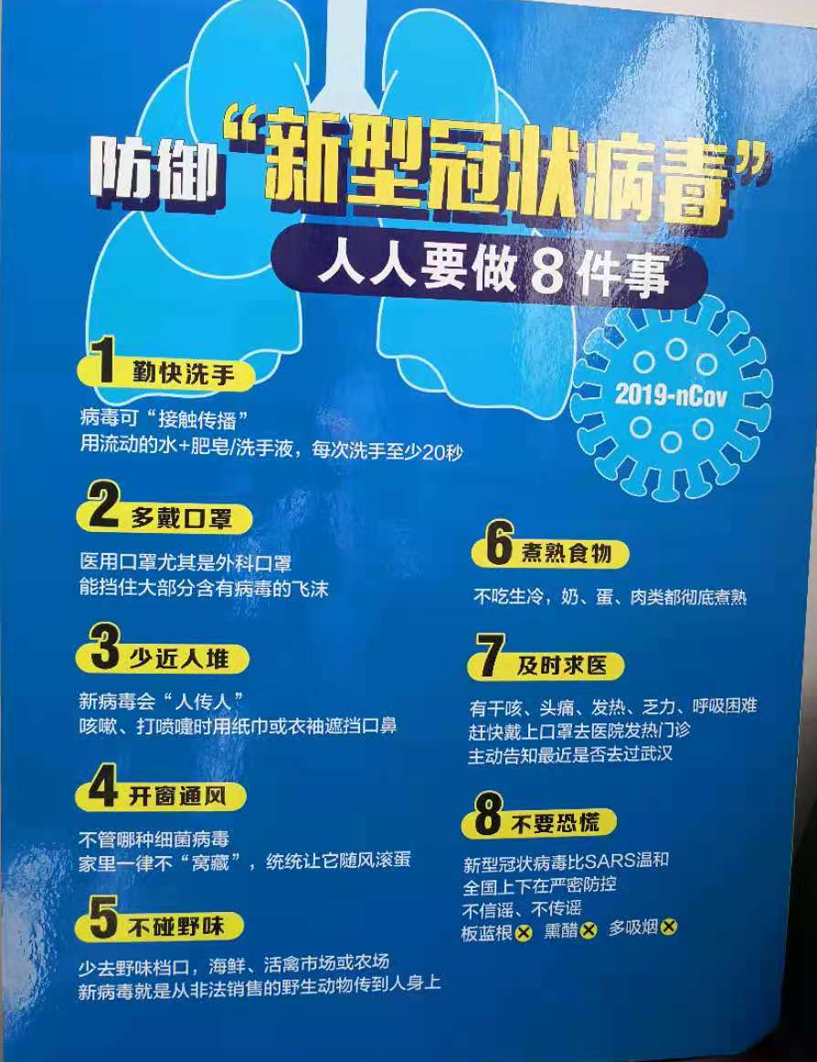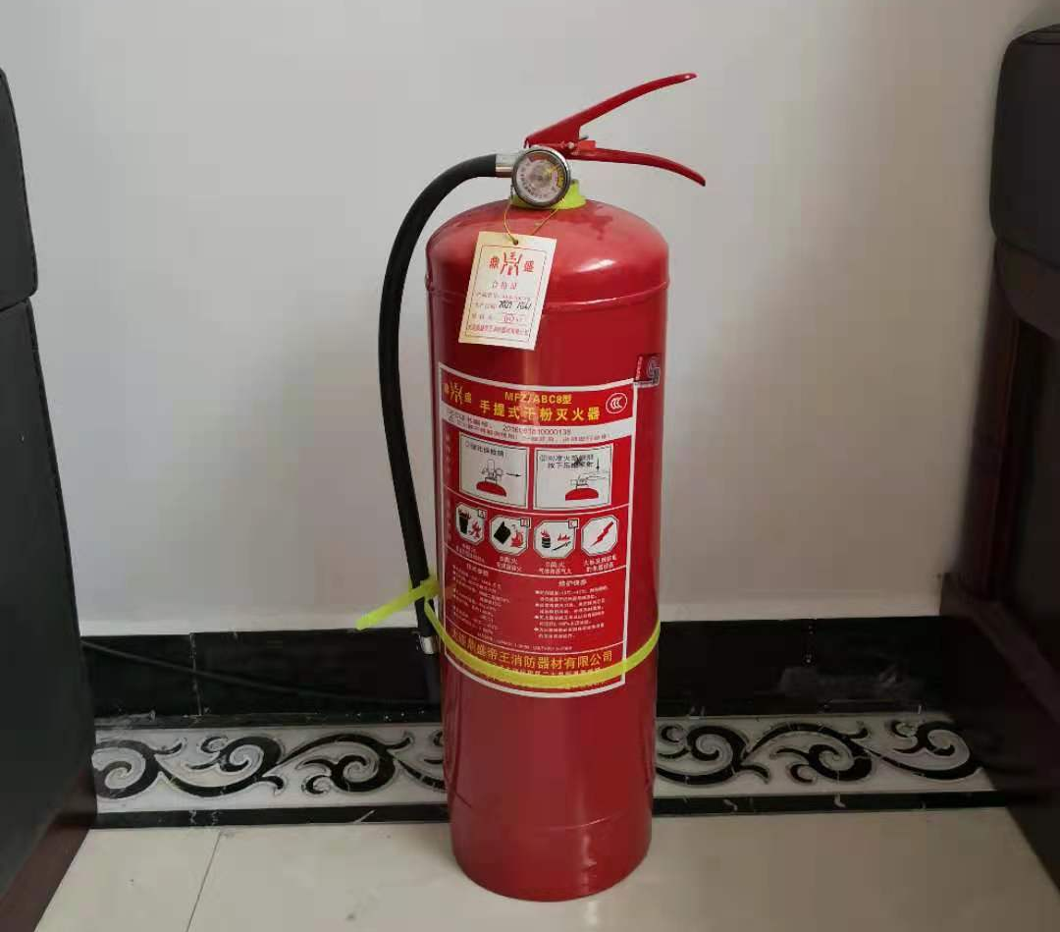 | N
应急准备和响应 | O8.2 | 执行《应急准备与响应控制程序》，该部门不单独编制应急预案，也不单独组织演练。2021年3月10日，参加了公司组织消防演练，相关记录详见综合部同条款记录。

过程与活动、  抽样计划 | 涉及  条款 | 受审核部门：综合部/财务部 主管领导：李永杰 | 判定
过程与活动、  抽样计划 | 涉及  条款 | 审核员：刘玉兰 刘红杰 张星 审核时间：2021.7.25 | 判定
过程与活动、  抽样计划 | 涉及  条款 | 审核条款：O5.3/6.2/5.4/6.1.2/6.1.3/7.2/7.3/7.4/7.5/8.1/8.2/9.1/9.2/10.2共14项 | 判定
组织的岗位、职责权限 | O5.3 | 该部门职责如下：  1.负责本部门员工的培训、工作安排、日常管理和工作考核。  2.负责部门环境因素识别及危险源的辩识，落实并实施公司环境安全运行方案  3.负责职责范围内所处环境和相关方要求（包括应对风险和机遇的措施）的识别和确定，负责管辖范围内环境因素&危险源的识别、评价、措施管理；  4.协助公司进行法律、法规和其他要求的识别、获取和合规性评价；  5.负责公司手册、程序文件、记录汇总的管理；  6.负责管辖范围内污染源&危险源的日常运行控制、监视和测量；  7.负责公司应急准备和响应工作的全面规划和实施；  8.负责公司资源、能源节约利用的全面监督及管理；  9.负责公司固体废弃物的规划及处理工作；  10建立健全公司财务管理制度，优化财务控制相关工作流程；  11.负责公司的财务核算、财务报表编制和报税相关等财务部的全面管理监督工作；  12.负责公司内部责任主体的经营核算和财务分析工作；  13.负责对公司资产管理的监督，公司经营资金（银行存款、票据、现金）的统筹和使用管理，重点监督控制各部门对客户应收款的核对和催收核销工作，以及各业务单位备用金管理、个人借支现金管理和对外押金的监控盘点工作；  14.负责公司的预算编制组织和预算执行情况监督工作；必要时参与合同评审，控制财务风险。  部门负责人对本部门的职责和权限以及工作流程清楚。
目标和方案 | O6.2 | 公司今年年初给该部门下达的目标如下：  今年1~6月份，上述目标均完成。
  目标 | 指标
  质量方面
  1. 内外部文件资料收集完整率及保存完好率≥99%，发放准确率≥99%
  2.档案管理出错率0
  3.岗位（包括新员工、特殊员工）人员培训普及率100%
  4.员工培训评估、考核合格率≥99%
  环境方面
  1. 及时宣贯环保法律法规 | 环保法律法规的宣贯100%
  2. 对影响环境的相关方施加影响 | 对相关方环保宣传控制率≥99%
  3. 产生的固体废弃物分类、收集、统一处理、减少对环境的影响。危险废弃物统一收集、统一处理；可回收废弃物统一收集处理。  合理处置各类固体废弃物，尽量回收利用。 | 固体废弃物统一处理率达100%。
  4.组织全员按计划进行环保培训，提高员工的环保意识 | 公司级环保培训计划执行率≥98%
  职业健康安全方面
  1.职业健康安全法律法规的宣贯率100%，执行率100% | 职业健康安全法律法规的宣贯率100%，执行率100%
  2.对废弃物回收方职业健康安全宣传率≥99% | 对废弃物回收方职业健康安全宣传率≥99%
  3.消防知识培训合格率100%，消防器材合格率≥98%  火灾的隐患下降至法律、法规规定的安全范围内，无火灾事故发生 | 消防知识培训合格率100%，消防器材合格率≥98%，火灾事故发生率为0
  5.无重大交通事故发生 | 重大交通事故发生率为0
  6.公司级职业健康安全培训计划执行率≥98% | 公司级职业健康安全培训计划执行率≥98%
危险源 | O  6.1.2 | 该部门执行公司发布的《危险源辨识及风险评价管理程序》开展了相关工作，结果如下：  1.提供《危险源识别一览表》，按照活动、区域进行了识别，其中包括：线路老化、违规吸烟、消防设施失效、人走未断电、电线乱拉乱扯、未配置触电保护装置、各种电器漏电、各种线路防护装置失灵、车辆违章行驶、酒后驾驶/疲劳驾驶。评价基本全面。  2.提供《重大危险源清单》，其中重大危险源：火灾事故的发生、触电、意外伤害，评价准确。  3.针对所有不可接受风险，均策划了控制措施。
合规性义务、法律法规要求/合规性评价 | O  6.1.39.1.2 | 该部门组织公司其它部门执行《法律法规及其它要求管理程序》，开展了相关工作，结果如下：  - 将职责分配给相关单位和人员；  - 建立了法律法规及其它要求获取渠道；  - 共获取并识别公司适用的法律法规及其它要求105项，其中：  - 质量38项，如：《中华人民共和国产品质量法》、《DB13/T 2950-2019 高速公路夯实水泥土桩复合地基技术规范》  - 环境28项，如：《中华人民共和国环境保护法》、《河北省固体废物污染环境防治条例》  - 职业健康安全39项，如：《中华人民共和国安全生产法》、《河北省消防条例》  4.今年5月5日进行了合规性评价，结论为：100%遵循，总经理吕玥桥 审批了这一结果。
能力、培训和意识 | O7.2 | 公司编制了《人力资源控制程序》，规定了人员的资源需求、岗位能力要求、职权的规定、培训需求、方式以及对人员的培训管理等，确保人员数量、能力能满足体系的运行要求，基本有效。  公司编制“岗位人员职责权限及任职要求”，规定了公司领导、部门领导、各级人员等的任职要求以及岗位职责等，对整体人员需求、能力要求及作用进行规定，其中对重要岗位人员的能力要求进行了评定，确保人员满足岗位要求。  --抽对综合部工作权限与内容、经验知识个人素质、专业技能要求  --抽综合部经理职条件：3年以上企业行政管理工作经验；精通行政管理知识，具备行政管理各项基本技能；有较强的沟通、组织、计划、领导能力，行政文字功底强；很好的服务意识和公关外联能力。  询问、业务部负责人学历、工作经验等情况，均符合要求 。  --查有内审综合部，人员任命书，写明内审员的审核要求。  审核中提供“2020年度培训计划”共14项，覆盖标准、体系文件等方面，目前已有7项实施完成。  查内部培训记录，提供《培训记录表》  --抽查2020.1.5员工培训效果记录表  内容： GB/T45001—2020新标准  内容包括培训时间、培训内容、受训人员姓名，评价方式及效果等信息  --抽查2021.2.25员工培训效果记录表  内容： 公司编制的质量\环境和职业健康安全管理体系文件  内容包括培训时间、培训内容、受训人员姓名，评价方式及效果等信息
意识 | O7.3 | 公司通过培训、会议等形式以提升员工能力，增强质量、环境、安全意识，以确保员工质量、环境、安全意识满足客户要求、遵守法规要求和公司规定的重要性。鼓励员工参与管理和改进。  询问部门负责人，基本能说出本公司的方针及与本岗位相关的目标。并知晓本岗位工作对管理体系有效性的贡献。
沟通  员工的参与和协商 | O7.4  O5.4 | 公司制定并发布了《职责、权限、信息沟通与协商管理程序》，明确了内部外部信息交流的内容及职责。  依据上述程序，公司通过口头、电话、办公会议等方式进行内部沟通，通过培训让员工充分认识到环境管理体系的要求。  对外部相关方（供方、合同方、顾客等）进行信息的交流方式：通过文件传真、接收通知、现场交流、合同协议、上网、施加影响等方式沟通协商；与供方通过合同就采购产品的质量要求进行沟通；同时将本公司的质量要求以及法律法规通告相关方。  综合部负责就体系运行有关事项进行内外部沟通，并将沟通结果传递到到相关部门，体系运行以来没有因沟通不到位影响公司的销售、管理。  经公司员工推荐并经公司领导决定，选举李永杰为职业健康安全事务代表。  职业健康安全事务代表在公司职业健康安全管理体系中代表员工履行以下职责：a)参与公司发展战略和资源配置等重大问题的协商讨论与审查，参与职业健康安全方针和目标的制订和评审；b)参与商讨影响工作场所职业健康安全的任何变化，在职业健康安全事务上收集和反映员工的意见，享有代表权；c)参与危险源辨识、风险评价和确定控制措施；d)参与职业健康安全管理方案和运行准则实施及适用法律法规遵守情况的监督与检查；e)参与事故、事件和职业病的调查与处理  询问职业健康安全事务代表，该职工了解自己的职责。
成文信息 | O7.5 | 公司编制有相应的《文件控制程序》、《记录控制程序》，程序中规定了文件的编制、审批、更新、更改、现行修订状态、文件的发放、保存、使用、借阅、复制以及外来文件的管理等进行了规定。基本满足标准要求。  1.管理手册HM-QEOM-2021 A/0版，2021年3月10日发表实施（含质量方针、目标）  2.程序文件汇编HM-PD-2021 A/0版，含27个文件，包括标准要求的程序  3.管理、作业文件，包括：岗位人员任职要求、管理目标统计分析考核办法、办公室管理制度、销售服务规范等。  4．收集到《文件收发记录表》，内有文件名称、编号、分发号、版本、接收部门、接收人签字及发放日期等。按发放记录抽查总经理、管代是否持有《管理手册》、《程序文件》等有关文件。经查，可以提供；  5．公司使用的与质量有关的外来文件由综合部收集、分发相关部门。  6. 查外来文件见有：对外来文件进行了识别收集，提供有《文件清单》包括中华人民共和国水污染防治法、环境保护法、环境噪声污染防治法、消防法、固体废弃物环境防治法、GB/T 24001-2016《环境管理体系 要求及使用指南》等标准规范进行了收集。基本符合要求。  现场查看，所有文件均保持整洁完好，目录清晰，便于检索。文件均为有效。文件控制总体基本符合标准要求。  提供“记录清单”，显示了记录名称、编号、保存期、使用部门等内容。  --抽查：风险和机遇清单等，成文信息标识清晰，填写规范、齐全、清晰，记录在文件柜中分类编目保存，能防潮、防虫蛀、防丢失、防水、防火，记录的贮存和保护符合要求，检索方便。  各成文信息由各部门负责保存，以便查阅，综合部定期检查记录的使用、保管情况，目前尚无文件销毁的记录。
运行控制 | O8.1 | 该部门应执行的运行控制文件包括：消防安全管理制度、办公室安全管理制度、车辆管理规定、电脑使用管理办法等。  查运行控制情况：  1.火灾：现场配备了消防栓、灭火器，经查均在有效压力范围内。  每月对消防器材进行一次全面检查--提供消防器材检查记录。  2.触电：办公区均使用安全电器，灯具离地距离符合要求，每季度一次检查线路、灯具、电器等的安全性能，经常对员工进行安全用电知识宣贯，确保安全用电，无触电事故发生。  办公过程注意节约用电，做到人走灯灭，电脑长时间不用时关机，下班前要关闭电源；  3.为防止感染新冠病毒，该部门给职工提供口罩、洗手液，并配以宣传挂画。  体系运行以来，未出现任何职业健康安全事故事件，说明运行控制有效。
应急准备和响应 | O8.2 | 该部门组织公司其它部门执行《应急响应管理程序》，开展了相关工作，结果如下：  1.编制了《火灾应急预案》、《工伤应急预案》、《重伤应急预案》、《消防应急预案》。  2.今年3月10日、5月14日，该部门李永杰分别组织进行了消防演练、重伤演练，2次演练中，公司所有人员均参加。演练效果评价结论为：效果良好、达到预期目的。  3.但未对预案本身的适用性进行评价，已在审核中沟通。
绩效的监视和测量 | O  9.1.1 | 该部门执行公司发布的《绩效及法律法规合规性监视和测量控制程序》，对目标、职业健康安全表现、运行控制、目标和指标完成情况、法律法规遵循情况等的监视和测量。  该公司对管理体系过程进行监视和测量的方法包括：内审、管理评审、目标考核、过程的监视和测量检查等。  内审、管理评审、目标考核详见9.2/9.3/6.2的审核记录。  每月进行一次体系运行情况检查，发现问题立即整改。  日常监督检查：管代负责对各部门的行为进行不定期的巡检。巡检内容包括：办公销售现场管理情况、防护用品的使用情况、消防设施状况等。对发现的问题提出整改要求，责任部门整改，办公室验证整改效果。  自体系建立以来，没有发生过任何职业健康安全事故。  监测设备：公司暂无职业健康安全监测设备。
内部审核 | O9.2 | 公司编制并发布了《内部审核控制程序》。  经查问：总经理、管代、各部门主管均经培训并参加了内部审核。  2021.5.15开展管理体系内部审核活动，并提供有以下内审的资料：  ——《审核实施计划》，批准：吕玥桥2021.5.10  计划中规定审核的目的、依据、范围、时间、审核安排；  审核组组长：齐伟丽（A），组员：李永杰（B）  计划中没有漏标准条款、没有遗漏体系覆盖的部门和场所，内审员没有审核自己的工作。  ——内审首末次会议签到（领导层、各部门负责人）；  ——内部审核检查表，审核按计划进行，没有遗漏标准条款及体系覆盖的部门和场所，内审员没有审核自己的工作。  ——本次内审发现1项不合格，在采购部。为一般不符合项，查看《不符合报告》（E7.2），不符合事实描述清晰，不符合原因分析准确，并制定了纠正及纠正预防措施，且措施可行，并对其有效性进行了验证，验证人：李永杰 2021.5.16  ——本次内审编制有《内部管理体系审核报告》，结论：公司的质量、环境、职业健康安全管理体系基本符合标准要求，且适宜、有效。  编制：李永杰 2021.5.15批准：吕玥娇 2021.5.15
不符合和纠正措施 | O  10.2 | 公司制定了《不合格和纠正措施控制程序》、《事故调查、不符合、纠正及预防措施控制程序》。  对日常工作检查，管理评审，内审，其他考评，合规性评价发现的不符合及质量、环境的事件采取纠正，防止事态发展，进行原因分析，采取必要的纠正预防措施，防止事件的发生、再发生。  对管理评审、内审提出的不符合及改进要求，进行原因分析，制定了具体措施，目前已部分实施完成。

过程与活动、抽样计划 | 涉及  条款 | 受审核部门：业务（销售）部 主管领导：陈肖蒙 | 判定
过程与活动、抽样计划 | 涉及  条款 | 审核员：刘玉兰、刘红杰、张星 审核时间：2021.7.26 | 判定
过程与活动、抽样计划 | 涉及  条款 | 审核条款：O5.3/6.2/6.1.2/8.1/8.2 | 判定
组织的角色、职责权限 | O5.3 | 该部门职责如下：  1.负责对销售产品质量的控制，并根据产品质量的统计分析。  2.负责本部门环境因素和危险源的识别和评价，进行必要的更新。负责部门应急准备和响应计划落实及应急情况的善后处理，包括本部门应急准备的物资管理。  3.收集综合有关顾客对产品方面的意见和要求，并为顾客满意寻求最佳方案。配合处理产品售后服务中出现的质量问题。  4.按月度对本部门管理目标完成情况进行分析评定，改进和提高，确保年度目标达成。  5.负责部门环境因素识别及危险源的辩识，落实并实施公司环境安全运行方案。  6.负责合同的评审签订、满意度调查工作。  7.售后服务的指导及问题的处理。  部门负责人对本部门的职责和权限以及工作流程清楚。 | Y
目标和方案 | O6.2 | 公司今年年初给该部门下达的目标如下：  今年1~6月份，上述目标均完成。 | Y
  目标 | 指标
  质量方面
  1.合同评审率100%
  2.履约率100%
  3.顾客满意率95%以上
  4.顾客咨询、投诉、意见等反馈信息及时处理率100%
  5.顾客售后服务承诺符合率100%
  环境方面
  1. 营销车辆废汽排放符合相关标准 | 营销车辆废汽排放达标率100%
  2.本部门废弃物分类、集中收集 | 本部门固体废弃物统一处理率达100%
  3.对销售服务和售后服务提供过程有效控制 | 重大环境影响事故为0
  职业健康安全方面
  1.无重大交通事故发生 | 重大交通事故为0
  2. 无火灾事故发生 | 火灾事故发生率为0
  3.对销售服务提供过程有效控制，无重大人身、设备及责任事故发生 | 重大人身、设备及责任事故发生率为0
环境因素、危险源 | O  6.1.2 | 该部门执行公司发布的《危险源辨识及风险评价管理程序》开展了相关工作，结果如下：  1.提供《危险源识别一览表》，按照活动、区域进行了识别，其中包括：线路老化、违规吸烟、消防设施失效、人走未断电、电线乱拉乱扯、未配置触电保护装置、各种电器漏电、各种线路防护装置失灵、车辆违章行驶、酒后驾驶/疲劳驾驶。评价基本全面。  2.提供《重大危险源清单》，其中重大危险源：火灾事故的发生、触电、意外伤害，评价准确。  3.针对所有不可接受风险，均策划了控制措施。 | Y
运行控制 | O8.1 | 该部门应执行的运行控制文件包括：职业健康安全运行控制程序、消防安全管理制度、办公室安全管理制度、车辆管理规定、电脑使用管理办法等。  运行控制情况：  1.火灾：现场配备了消防栓、灭火器，经查均在有效压力范围内。  每月对消防器材进行一次全面检查--提供消防器材检查记录。  2.触电：办公区均使用安全电器，灯具离地距离符合要求，每季度一次检查线路、灯具、电器等的安全性能，经常对员工进行安全用电知识宣贯，确保安全用电，无触电事故发生。  办公过程注意节约用电，做到人走灯灭，电脑长时间不用时关机，下班前要关闭电源；  3.为防止感染新冠病毒，该部门给职工提供口罩、洗手液，并配以宣传挂画。  体系运行以来，未出现任何职业健康安全事故事件，说明运行控制有效。
应急准备和响应 | O8.2 | 执行《应急准备与响应控制程序》，该部门不单独编制应急预案，也不单独组织演练。2021年3月10日，参加了公司组织消防演练，相关记录详见综合部同条款记录。 | Y
说明：不符合标注N

